**「JA内部統制実務研修会開催要領」**

～総合農協の堅持に向けた公認会計士監査への具体的対応

平成29年5月

（株）協同経済経営研究所

（株）サン・プラニング・システムズ

１．趣旨と特徴

　平成31年度からの公認会計士監査の義務付けにより、公認会計士監査で証明が得られない場合には金融業を営むことは出来なくなり、信用事業譲渡を余儀なくされます。このため、総合事業を継続していくためには監査法人監査へ現実的に対応していくことが求められます。

　公認会計士監査ではリスクアプローチ監査が主流であり、とくに内部統制の整備の度合が、監査時間にも影響して監査報酬に大きく影響します。とくに内部統制の整備では内部統制の有効性が十分かどうか、がリスクアプローチ監査にも影響します。また、公認会計士監査ではＪＡ自ら会計処理に対する立証責任や説明責任が求められます。

　本研修会では、公認会計士監査における公認会計士監査への具体的対応とリスクアプローチ監査に対応するため、現実的にどのような対応を図っていくのか、リスクアプローチ監査で鍵となる内部統制の整備をどう進めていくかについて具体的な事例を基に自らのＪＡで展開出来るよう実際の事例やデータの提供を行い、実践に資するように研修会を進めていきます。

２．開催日時・日程

（１）開催日時

　以下の日程のうちいずれの日程の１日の研修会です。都合の良い日を選んで申し込んで下さい。なお、パソコンを使用した研修会であるため、定員は25名になります。定員になる場合には日程の調整ならびにお断りする場合があることを予め、ご承知おきください。

平成29年7月6日（木）午前10時～17時

　または

平成29年7月7日（金）午前10時～17時

　いずれの日程を選択してください。

（2）開催場所

　　　　㈱サン・プラニング・システムズの研修施設（東京都・中央区茅場町）

　　　　〒104-0033  
東京都中央区新川1-21-2 茅場町タワー12階

東京メトロ東西線・日比谷線の茅場町駅４番b出口より徒歩12分

<http://www.sunplanning.co.jp/info/map.html>

　　＜開催会場案内図＞

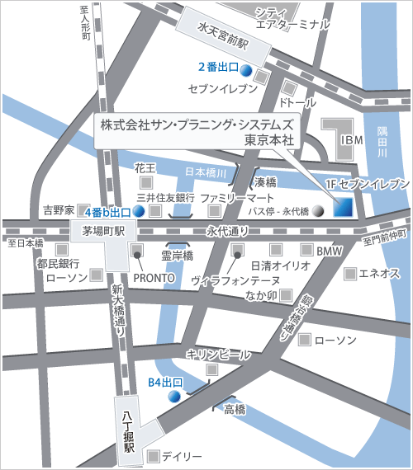

（３）研修日程



３．参加対象及び定員

　JAのリスク管理担当課長または担当者（内部統制を推進する担当者）

　定員 ： 25名

４．参加費用

　参加者1名につき３万８千円（消費税込み）　※電子媒体での情報提供を含む

振込先 ： 三菱東京UFJ銀行 日本橋中央支店 当座 0622504

株式会社サン・プラニング・システムズ

※参加費用は、サン・プラニング・システムズからメールアドレスに送られる、ご請求書をご覧いただき

平成29年６月２０日までに下記にお振込み下さい。

※iGrafx SOX+(一般標準内部統制３点セット、全中用式の３点セット出力形式準拠)の導入費用は、

　別途ご負担が必要になります。

5．申込方法

後掲の「FAX送信用紙」にてお申し込みください。

６．参加にあたっての留意点と特別資料提供について

①ノート・パソコンなどは、すべて研修施設の方で準備いたします。

②新規に導入あるいは更新される希望のJAは、お問い合わせください。

③JAで活用できる実際のＪＡでの実践されているデータを別途提供いたします。

《データの例》

・内部統制に関する取組や進め方のポイント（他ＪＡの事例、策定方針、プロジェクト運営関連資料等）

・内部統制の事例サンプルデータ（ＲＣＭの関連規定も含む電子データ）DVDメディアにてご提供

**FAX送信用紙**

平成29年　 月　　日

（株）サン・プラニング・システムズ

JA内部統制実務担当者研修会担当部署　行き

見出しの件について、下記のとおり参加を申し込みます。

1. 開催日時

ご希望の日時を選択してください。

□ 平成29年7月6日（木）午前10時～17時

□ 平成29年7月7日（金）午前10時～17時

　※後日ご注文書と請求書をサン・プラニング・システムズからお送り致します。

　※お申込者多数の場合は、ご参加いただく日程を調整させていただく可能性がございます。

1. 参加代表者

団　 体 名 ：

担 当 部 署 ：

記入者氏名 ：

連絡先 TEL ：

連絡先メール：　　　　　　　　　　　　　　　　　　　　　　　　　　　　**※必須**

　※連絡先メール等は差し支えの無い範囲でご記入ください。

|  |  |
| --- | --- |
| 役職名 | 氏名 |
|  |  |
|  |  |
|  |  |

**FAX送信先：03-3523-1766**

【お問い合わせ先】（株）サン・プラニング・システムズ　BPM推進部　青木

TEL：03-3523-1764　メールアドレス：aoki@sunplanning.co.jp